國立嘉義大學 理工學院 機械與能源工程學系
團體名稱： | 機械與能源工程學系
活動名稱： | 新生茶會
活動時間： | 106年9月1日至9月4日
活動地點： | 北、中、南、高屏四區
參加對象： | 嘉義大機械與能源工程學系110級入學新生
活動效益： | 透過迎新茶會，讓大一新生們…
參與人數 | 新生：25人，應屆：22人
成果照片 | 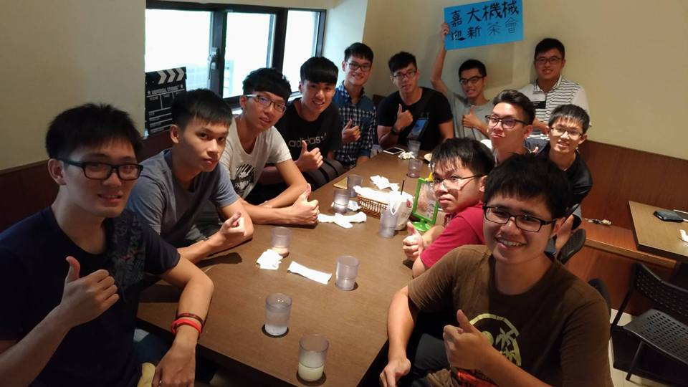  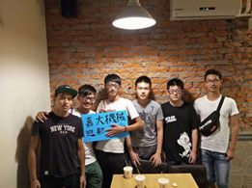  北區 中區  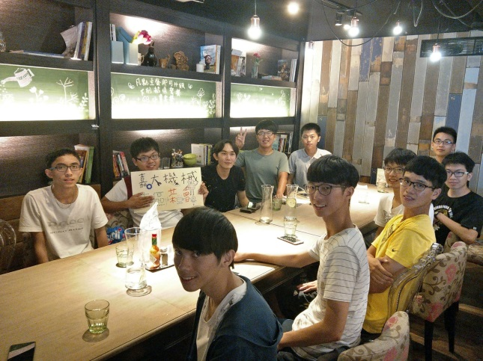  南區 高屏區  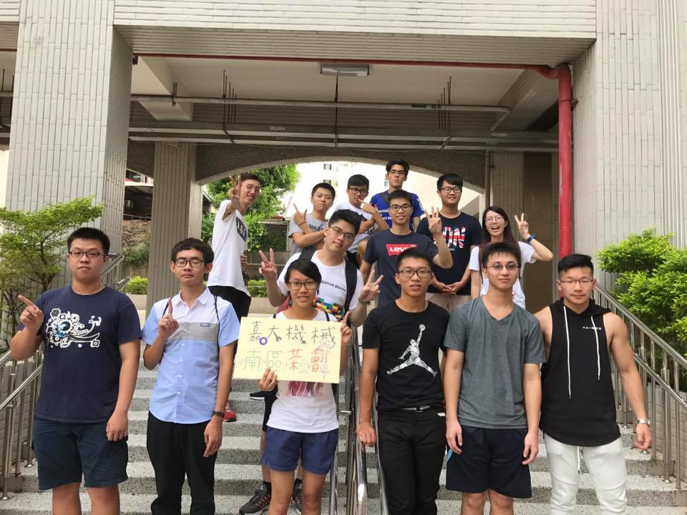

評鑑歸檔：□系發展□課程□支援教師□支援學生■學生活動□研究□服務□產業□系友

